Resolució d'adjudicació del contracte

Expedient | CU-2023-1130 | Modalitat | Contracte Públic
Unitat promotora | Servei d’Inventari del Patrimoni Cultural
Procediment | Obert simplificat | Tipus | Serveis
Objecte | Servei de fotografia professional per a la realització de reportatges fotogràfics de 202 elements del patrimoni cultural català: 199 monuments de la ciutat d'Olot, declarats BCIN i BCIL, i 3 Arxius Comarcals

Antecedents

1. Per resolució de 16.06.2023 es va iniciar l’expedient de contractació de referència.

2. En data 18.07.2023 va tenir lloc la reunió de Mesa de Contractació, es va procedir a l’obertura dels sobres A, a qualificar la documentació de caràcter general aportada pels licitadors com a requisit d’aptitud per contractar amb el sector públic i les propostes envers els criteris subjectes a judici de valor. Els licitadors presentats són els següents:

Nom | Lots
DOMINGO FERNANDEZ BACHS | Lot 1
L'ESTUDI DE FOTOGRAFIA SCP | Lot 1, Lot 2
FÉLIX ANDRÉS VÁZQUEZ RODRÍGUEZ | Lot 1, Lot 2
DAVID ROTA | Lot 1, Lot 2
ECOGEO CONSULTORÍA MEDIOAMBIENTAL SLU | Lot 1, Lot 2
MARC TRILLA | Lot 1, Lot 2
SELECCIÓ DE FRAGMENTS SLU | Lot 1
DIELMO 3D S.L. | Lot 1
QUELCOM GLOBAL S.L. | Lot 1
TANDEM PROJECTS SL | Lot 1, Lot 2

En el decurs de la reunió, s’esdevenen les incidències següents:
- Domingo Fernández Bachs: s’observa que l’eina de Sobre digital informa de l’error següent “El resum de l'oferta conté alguna signatura que no s'ha pogut validar”. El President de la Mesa informa que, d’acord als manuals tècnics d’e-licita, en aquells casos en què l’eina validadora de certificats no reconegui com a correcta la signatura del resum de l’oferta, l’eina permet finalitzar la seva presentació tot informant a l’empresa licitadora mitjançant un missatge en el moment de la presentació d’oferta, perquè l’òrgan de contractació o la Mesa, una vegada obert el sobre corresponent, puguin, en el seu cas, requerir el document amb la signatura esmenada. Així les coses, un cop comprovat que la signatura del document no és vàlida, la Mesa acorda emetre requeriment a l’entitat per tal d’esmenar la signatura electrònica del document d’oferta, de caràcter obligatori, en el termini d’1 dia hàbil.
- L’Estudi de Fotografia, SCP: durant l’obertura i comprovació dels seus documents que contenen la proposta subjectiva, es fa palès que el document corresponent al lot 2 conté la proposta objectiva, tant del lot 1 com del lot 2, motiu pel qual la mesa acorda elevar a l’òrgan de contractació la proposta d’exclusió atès que d’acord amb l’art 157.2 LCSP (presentació en 2 sobres diferenciats els criteris subjectius i els objectius), el fet del coneixement de l’oferta econòmica en el moment de la valoració dels criteris subjectes a judici de valor, suposa una infracció dels principis d’igualtat de tracte i no discriminació i comprometent l’objectivitat en la valoració dels criteris d’avaluació subjectiva, evitant que el coneixement de l’oferta econòmica pugui influenciar en un o altre sentit la seva valoració.

3. En data 25.07.2023 va tenir lloc la reunió de Mesa de Contractació, es va procedir a l’obertura dels sobres B, amb les propostes de valoració amb criteris automàtics. Previ a donar lectura a les ofertes econòmiques presentades, la mesa pren les decisions següents:

a) havent comprovat que el licitador Domingo Fernández Bachs no ha esmenat la signatura electrònica dels documents presentats en el termini prescrit en plecs, la mesa decideix proposar la seva exclusió del procediment.

b) Assumir la ponderació dels criteris d’adjudicació d’acord amb l’informe de valoració de la proposta subjectiva.
Finalitzada la lectura de totes les ofertes acceptades, i donada la gran diferència entre l’oferta presentada per Marc Trilla i els imports de licitació (58.993,55 €), la Mesa acorda requerir-li una ratificació que l’oferta presentada és correcta i viable, entenent que el preu base (19 €) i l’oferta total (4.575 €) en relació al Lot 1 es correspon a l’elaboració de 199 reportatges i que en cada reportatge consten 7 fotografies, fent un total de 1.393 fotografies. En cas contrari, s’entendrà que l’oferta és errònia i no s’acceptarà. El citat requeriment s’efectua en data 25.07.2023 i el licitador notificat es ratifica en l’oferta presentada mitjançant escrit de data 28.07.2023.

4. D’acord amb els informes de valoració d’ofertes de dates 24.07.2023 i 13.09.2023 del Servei d’Inventari del Patrimoni Cultural, els licitadors proposats en cada lot són:

LOT 1: Juan David Rota Fiksler, per un import de 27.860,00 € + IVA.
LOT 2: Ecogeo Consultoria Medioambiental, SLU, per un import de 1.888,80 € + IVA.

5. Els 2 licitadors presenten les garanties definitives requerides en cada lot d’acord amb les característiques següents:

- Lot 1: presenta garantia definitiva mitjançant dipòsit a la Caixa General de Dipòsits per import de 1.393,00 € en data 19.09.2023 i número de document 230465.
- Lot 2: presenta garantia definitiva mitjançant dipòsit a la Caixa General de Dipòsits per import de 94,44 € en data 18.09.2023 i número de document 230414.

Fonaments de dret

1. Les licitadores han obtingut les següents puntuacions parcials i totals:

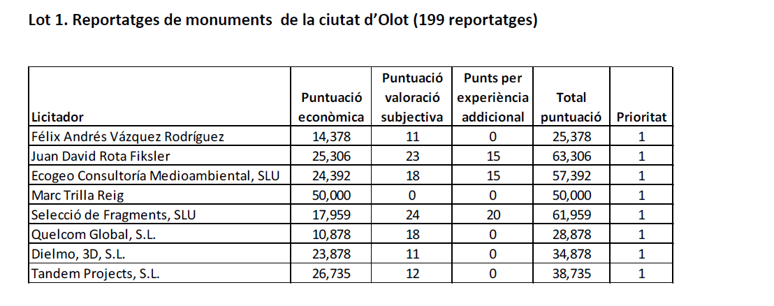
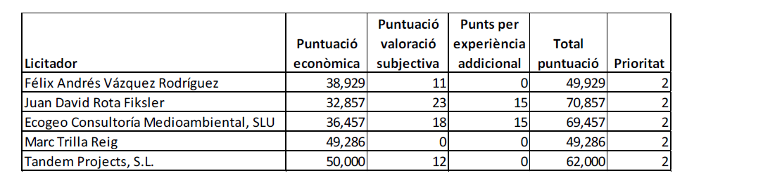

- Limitació de lots adjudicats a un mateix adjudicatari: Els licitadors es podran presentar a 1 o els 2 lots, però només podran ser adjudicataris d’un lot com a màxim, a no ser que en algun/s lot/s hi hagi manca de concurrència. En aquest sentit en el document de l’oferta s’haurà d’establir un ordre de prioritat en l’adjudicació de lots, per aquells lots i per aquells casos en què, a conseqüència de la puntuació obtinguda, un licitador quedi el primer en la valoració de més d’un lot. El lot/s que un adjudicatari resulti proposat com adjudicatari per ser l’únic licitador presentat no computarà en la limitació d’1 lot per adjudicatari en aquell lot en els que sí que hi hagi concurrència de més d’un licitador.

2. S’han acomplert els tràmits procedimentals necessaris per a l’adjudicació del contracte, d’acord amb allò que disposen els articles 116, 117 i 159 de la Llei 9/2017, de 8 de novembre, de Contractes del Sector Públic;

3. Fent ús de les facultats que em són conferides per la resolució de data 1 de desembre de 2021, de delegació de competències en diversos òrgans del Departament,

RESOLC:

1.- Adjudicar el servei de fotografia professional per a la realització de reportatges fotogràfics de 202 elements del patrimoni cultural català: 199 monuments de la ciutat d'Olot, declarats BCIN i BCIL, i 3 Arxius Comarcals als licitadors i pels lots següents:

Lot | Descripció | Adjudicatari | NIF | Import  total € IVA inclòs
1 | Reportatges fotogràfics de 199 monuments de la ciutat d'Olot | Juan David Rota Fiksler | XXXXX057N | 33.710,60
2 | Reportatges fotogràfics de l'Arxiu Comarcal de les Garrigues, Arxiu Comarcal de l'Alta Ribagorça i Arxiu Històric de Tarragona | Ecogeo Consultoría Mediambiental, SLU | B47734686 | 2.285,45

2.- Excloure als licitadors Domingo Fernández Bachs (XXXXX606F) i L’Estudi de Fotografia, SCP (J61053658) d’acord amb l’antecedent número 2 i 3 de la present resolució.

3.- Notificar la resolució als interessats, requerir als adjudicataris per tal que formalitzin la mateixa amb el contracte administratiu corresponent i comunicar que contra la resolució d’adjudicació es pot interposar, o bé recurs de reposició davant de la consellera del Departament de Cultura -en el termini d’un mes a partir de l’endemà de la recepció de la notificació-, o bé recurs contenciós administratiu davant el Tribunal Superior de Justícia de Catalunya -en el termini de dos mesos a comptar des de l’endemà de la recepció de la notificació-, d’acord amb el que estableix l’article 123 de la Llei 39/2015, d'1 d'octubre del procediment administratiu comú de les administracions públiques. No es pot interposar recurs contenciós administratiu fins que s’hagi resolt expressament o s’hagi produït la desestimació presumpta del recurs de reposició interposat.

4.- Publicar l’adjudicació del contracte en el perfil de contractant i el termini per la seva formalització.

La directora de Serveis
Per delegació
Resolució de 01.12.2021,
DOGC núm. 8558, de 7.12.2021
Marta Garsaball i Pujol

